مکانیابی لندفیل شهر قوچان با استفاده از تلفیق سیستم GIS و روش MCDA

زکیه غیور سالانقوچ

دانشگاه فردوسی مشهد، دانشکده ی علوم پایه

دکتر مرتضی رزم آرا

استادیار دانشگاه فردوسی مشهد، دانشکده ی علوم پایه

مجتبی زارع صفت

دانشگاه چمران اهواز، دانشكده علوم پایه

**چكيده**

در مطالعه حاضر مکان یابی مناسب برای یک ناحیه لندفیل در مجاورت شهر قوچان با استفاده از GIS و MCDA (تصمیم گیری بر مبنای آنالیزهای چندمعیاری) تعیین گردید. برای این منظور 13 لایه نقشه داده شامل توپوگرافی، مسکونی، جاده ها، سطح آب زیرزمینی، گسل، خاک، رودخانه ها، گلباد ، شیب، زمین شناسی، زمین های مورد استفاده، دشت های سیلابی و آبهای سطحی تهیه و دو روش متفاوت از تلفیق MCDA و GIS انجام گردید. در بررسی های صحرایی نتایج جالبی حاصل شد و آن تطابق خوب مکانهای کاندید شده با معیارهای انتخابی و نیز اینکه لازم شد تا تعدادی پارامترهای اضافی در این مدل در نظر گرفته شود که بدون بررسیهای صحرایی متصور نبود.

**کلمات کلیدی:** لندفیل، مکانیابی، GIS، Expert Choice11، قوچان، AHP، روش MCDA

**Landfill site selection of Quchan city by using the integration of GIS and** MCDA **method**

Zakieh Ghayour Salanghoch

*Ferdowsi University of Mashhad, Faculty of Science*

Morteza Razmara

*Prof. Associate Ferdowsi University of Mashhad, Faculty of Science*

Mojtaba Zaresefat

*Chamran Univercity of Ahvaz, Faculty of Science*

**Abstract**: In the predent study, candidate sites for an appropriate landfill area in the vicinity of Quchan city are determined by using the integration of GIS and MCDA (multicriteria decision analysis. For this purpose, 13 input map layers including topography, settlements, roads, soil, fault, slope, geology, land use, river, wind rose, surface groundwater, floodplains and surface water are prepared and two different MCDA methods (simple additive weighting and analytical hierarchy process) are implemented to a GIS. During field checks, some interesting results are obtained, well agreement of candidate sites with the selected criteria and it is seen that additional parameters need to be included in the model which have not been thought before the field work.

**Keywords Landfill, Site selection, GIS, MCDA, Expert Choice11, Quchan, AHP**

**مقدمه**

کاهش مواد زائد از منشا، بازیافت و تبدیل مواد زاید روشهایی هستند که به طور گسترده ای در مدیریت مواد زاید مورد استفاده قرار می گیرد. تصمیم گیری بر مبنای آنالیزهای چندمعیاری (MCDA)، جهت فائق آمدن بر مشکلاتی که نیاز به تصمیم­گیری در برابر حجم زیادی از اطلاعات پیچیده وجود دارد، مورد استفاده قرار می­گیرد. مبنای این روش بر این پایه استوار است که مسئله به بخشهای کوچکتر قابل درک تقسیم، سپس هر بخش به صورت جداگانه آنالیز و در انتها، بخشها با یک روش منطقی تصحیح، تلفیق می شوند (Malczewski, 1997). هدف اصلی از این مطالعه، بسط یک متدولوژی با استفاده از GIS و MCDA و کاربرد این متدولوژی در مورد شهر قوچان می باشد که در شمال غرب مشهد قرار گرفته است.

شهر قوچان با جمعیتی بالغ برحدود 103346 نفر دارای مساحتی حدود km2 44/8 می باشد. از نظر زمین­شناسی، عمده محدوه مطالعاتی از سازندهای مزدوران، شوریجه و رسوبات کواترنری تشکیل شده است. میزان تولید زباله در فصول مختلف متفاوت است به طوری که بیشترین میزان تولید زباله در فصول بهار و تابستان می­باشد. میزان تولید زباله 60 تن در روز با میزان سرانه 700 گرم به ازای هر نفر در روز می باشد. لازم به ذکر است که رشد جمعیتی این شهرستان برابر با 06 % است.

اطلاعات عمومي

منطقه مورد مطالعه

محدوده مورد مطالعه در استان خراسان رضوی با مختصات ´30◦58 طول شرقی و ´17◦37 عرض شمالی می­باشد. وسعت کل منطقه حدود km2 3810 می باشد (شکل 1) که km2 1,300 آن دشت و بقیه آنرا ارتفاعات تشکیل می دهد. بلندترین نقطه حوزه از سطح دریا m 3032 و پایین ترین نقطه در محل خروجی دشت قوچان حدود m 1000 از سطح دریا ارتفاع دارد. شهرستان قوچان در اقلیمی نیمه مرطوب و سرد کوهستانی واقع گردیده است و از این رو دارای منابع آب های سطحی و زیرزمینی نسبتا زیادی است. شهرستان قوچان از شمال به شهرستان درگز و کشور ترکمنستان، از شرق به شهرستان چناران و از جنوب به شهرستان نیشابور و از غرب به استان خراسان شمالی محدود است. متوسط میزان بارندگی براساس آمار ده ساله mm 276 است .

گستره نقشه، بخش میانی پهنه کپه داغ است. این واحدهای سنگی با دیرینه ای از ژوراسیک تا عهدحاضر در منطقه رخنمون دارند. در محدوده مورد مطالعه سنگ های رسوبی، آذرین و آتشفشانی قرار دارد که حاوی ماسه­سنگ، مارن، توف، آهک، بازالت و آندزیت می شود.

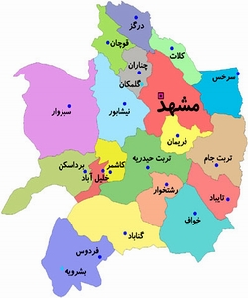

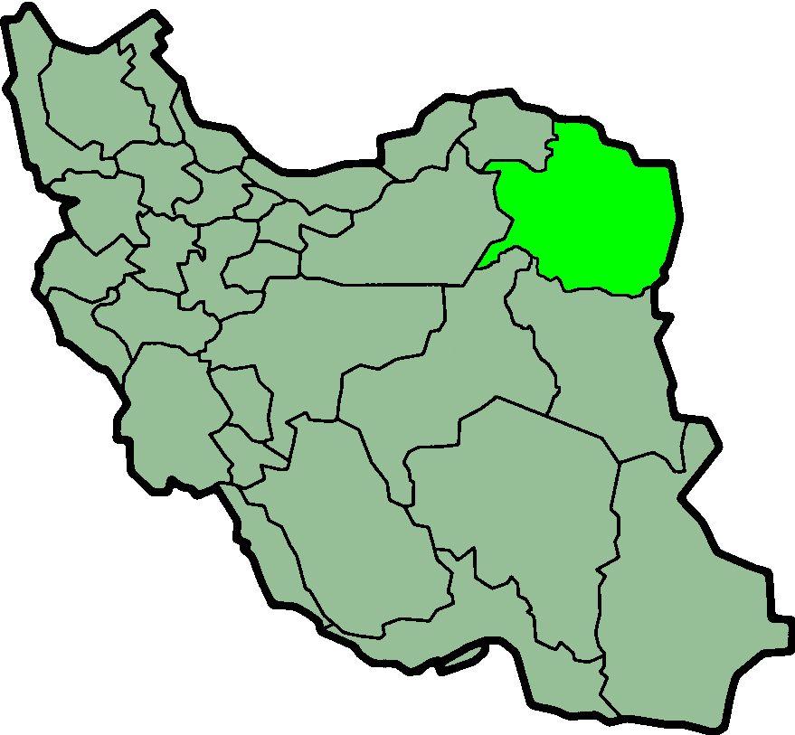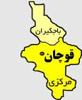

**شکل 1: موقعیت منطقه مورد مطالعه**

# روش انجام کار

روش شناسی

برای نیل به هدف مکان یابی محل دفن زباله های شهری شهرستان قوچان، لایه های اطلاعاتی مورد نیاز از جمله نقشه های زمین شناسی، خاک شناسی، کاربری اراضی، شیب منطقه، توپوگرافی، موقعیت روستاها، حریم شهری، آب های سطحی و زیرزمینی، جاده ها و گسل ها، جمع آوری و سپس در محیط GIS 9.3 آماده سازی و در نرم افزار Expert Choice11 وزن دهی گردید.

سامانه GIS با دقت بالا از نظر سرعت عمل و سهولت انجام عملیات با وجود داشتن تعدد لایه ها و توانایی بالا در ترکیب و تلفیق لایه های مختلف اطلاعاتی از ابزارهای مناسبی است. سیستم اطلاعات جغرافیایی یک سیستم رایانه ای برای مدیریت و تجزیه و تحلیل داده های فضایی است.

فرآیند تحلیل سلسله مراتبی (AHP) روشی است منعطف، قوی و ساده که برای تصمیم گیری در شرایطی که معیارهای تصمیم گیری، انتخاب بین گزینه ها را با مشکل مواجه می سازد، مورد استفاده قرار می گیرد. AHP یکی از گسترده ترین ابزارهای تصمیم گیری چند معیاره است (Omkarprasad, 2004). این نرم افزار قادر است مسائل بسیار پیچیده را به مسائل ساده تر تبدیل کند (Erkut and Moran, 1991) که در منطقه مورد مطالعه، سعی شد یک نمودار درختی، جهت ساده تر کردن مکانیابی محل لندفیل مورد استفاده قرار گیرد (شکل 2). در اولین سطح سلسله مراتب ماتریسی ایجاد می گردد که دارای قابلیت مقایسه زوج زوج می باشد (Guiqin, 2009). روش AHP در نرم افزار Expert Choice11 قابل اجرا است. در نرم افزار Expert Choice11 ابتدا معیارها و زیر معیارها مشخص و سپس با استفاده از روش مقایسه دوتایی وزن دهی انجام می گیرد. میزان خطا در وزن دهی باید کمتر از 0.1 باشد (Tzeng, 2002).

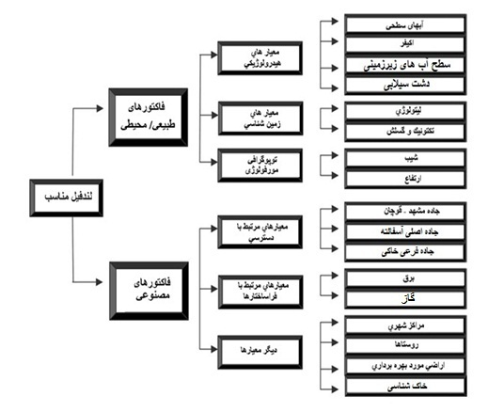

شکل شماره 2- نمودار درختی جهت ساده تر کردن مکانیابی محل لندفیل در منطقه مورد مطالعه

امتیاز دهی و تلفیق لایه ها

معیار های مورد نظر در مکانیابی دفن زباله برای منطقه مورد مطالعه بر اساس ضوابط و استاندارد ها و شرایط جغرافیایی منطقه، براساس جدول (1) می باشد. خلاصه ای از لایه ها، نقشه های مبنا، مناطق حائل (buffer zones) و درجه بندی (rankings) مورد استفاده در این مطالعه، در جدول شماره 2 آورده شده است. ابتدا هر لایه اطلاعاتی امتیازدهی شده و سپس وزن به دست آمده در نرم افزار ExpertChoice11 به لایه ها اضافه می شود. این وزن دهی براساس امتیازات می باشد. امتیازدهی از 9-1 بوده و بدین صورت که 1 کمترین امتیاز و عدد 9 بیشترین امتیاز را دارا می باشد. پس از وزن دهی لایه ها، لازم است تا یک وزن کلی برای لایه ها به دست آورد که این کار نیز در نرم افزار Expert Choice 11 انجام می شود. لایه های اطلاعاتی که قبلا رستری شده اند، براساس وزن کلی به دست آمده روی هم گذاری و نقشه نهایی مکان دفن زباله به دست آمده است.

بعد از وارد نمودن همه لایه ها، دو روش AHP و SAW برای آنالیز داده ها برای انتخاب مکان لندفیل با استفاده از GIS انتخاب گردید. نقشه های خروجی که با دو روش تهیه شد شامل بس شماری وزن لایه ها و نیز محدودیت ها در شکل شماره 3 آورده شده است.

در طی بررسیهای صحرایی نتایج جالبی حاصل شد و آن اینکه لازم شد تا تعدادی پارامترهای اضافی در این مدل در نظر گرفته شود که بدون بررسیهای صحرایی متصور نبود و نیز اینکه تعدادی از پارامترها بیشتر از آنچه منظور شده بود می بایست به آن توجه شود.

**جدول 1: ضوابط و استانداردهای در نظر گرفته شده**

|  |  |  |
| --- | --- | --- |
| نحوه اثر و ضوابط | نام معیار | ردیف |
| حداقل فاصله 1000 متر | مراکز شهری | 1 |
| حداقل فاصله 1000 متر | جاده | 2 |
| حداقل 300 متر از رودخانه های اصلی و 200 متر از جویبارها | منابع آب سطحی | 3 |
| حداقل عمق سطح ایستابی آب زیرزمینی 10 متر و حداقل فاصله 300 متر | منابع آب زیر زمینی | 4 |
| دارای سنگ بستر تا حد امکان از سنگ هایی نفوذ ناپذیر باشد | زمین شناسی | 5 |
| تا حد امکان دارای کاربری با ارزشی مانند کشاورزی، جنگل ، تالاب و مرتع نباشد | کاربری اراضی | 6 |
| دارای خاک سطحی تا حد امکان از جنس رس سیلتی و در مرحله بعدی از جنس شنی سیلتی باشد | خاک شناسی | 7 |
| حداقل فاصله 500 متر | گسل | 8 |
| شیب کمتر از 10 درجه باشد | شیب | 9 |
| عدم قرار گیری محل دفن در بالا دست جریان باد های غالب منطقه نسبت به مناطق مسکونی | باد | 10 |
| حداقل فاصله 100 متر | قنات | 11 |
| حداقل فاصله 300 متر | چاه های آب | 12 |
| حداقل فاصله 300 متر | چشمه ها | 13 |
| حداقل فاصله 500 متر | روستا | 14 |

**جدول 2-** خلاصه­ای از لایه ها، نقشه های مبنا، مناطق حائل (buffer zones) و درجه بندی (rankings) مورد استفاده در این مطالعه

|  |  |  |  |  |  |
| --- | --- | --- | --- | --- | --- |
| **نام لایه** | **نقشه مبنا** | **منطقه بافر** | **درجه بندی** | | **مساحت (%)** |
| **جزئی** | **کلی** |
| زمین های مورد استفاده | نقشه کاربری اراضی | مرتع با پوشش گیاهی 25 – 5 % | 9 | 6 | 15 |
| مرتع با پوشش گیاهی 50 – 25 % | 7 | 10 |
| باغ | 5 | 3 |
| اراضی زراعی آبی و دیم | 3 | 67 |
| شهر و شهرک صنعتی | 1 | 5 |
| واحدهای زمین شناسی | سازمان زمین شناسی و اکتشافات معدنی | سنگ های بازالتی و آندزیتی و توف | 9 | 7 | 15 |
| رسوبات نئوژن و سازندهای سرچشمه و شوریجه | 7 | 5 |
| ماسه سنگ و مارن | 5 | 2 |
| سازند تیرگان با میان لایه هایی از آهک | 3 | 67 |
| رسوبات کواترنری | 1 | 11 |
| شیب | نقشه ی توپوگرافی | 0 - 10 | 9 | 10 | 10 |
| 10 - 20 | 7 | 6 |
| 20 - 40 | 5 | 8 |
| 40 - 60 | 3 | 12 |
| 60 - 100 | 1 | 64 |
| جاده | نقشه ی توپوگرافی | 1000 | 1 | 3 |  |
| 2000 | 5 |
| 2000 < | 9 |
| ارتفاع | نقشه توپوگرافی | 1600 > | 9 | 5 | 8 |
| 1900 – 1600 | 7 | 20 |
| 2300 – 1900 | 3 | 32 |
| 2300 < | 1 | 40 |
| نوع خاک | نقشه خاک شناسی | خاک های خیلی عمیق و عمیق با بافت متوسط تا سنگین | 9 | 6 | 15 |
| خاک های عمیق با بافت متوسط تا سنگین، شور و قلیایی | 7 | 5 |
| خاک های نیمه عمیق تا کم عمق سنگریزه دار | 5 | 25 |
| خاک های خیلی کم تا کم عمق، غالبا لخت و بدون پوشش | 3 | 60 |
| سطح آب زیرزمینی | نقشه ی هیدرولوژی | 85 < | 9 | 8 | 30 |
| 45 - 85 | 7 | 10 |
| 15 - 45 | 5 | 15 |
| 15 > | 3 | 45 |
| آبهای سطحی | نقشه توپوگرافی | 1000 < | 9 | 4 |  |
| 1000 - 500 | 5 |
| 500 > | 1 |
| فاصله از شهر | نقشه ی توپوگرافی | 3000 – 0 | 1 | 6 | 15 |
| 7000 - 3000 | 9 | 30 |
| 15000 - 7000 | 5 | 55 |
| فاصله از گسل | نقشه ی توپوگرافی | 3000 < | 9 | 5 |  |
| 1000 – 3000 | 7 |
| 1000 > | 3 |
| جهت باد غالب | گلباد منطقه | عدم قرارگیری در مسیر جهت باد غالب منطقه | 9 | 4 |  |
| قرارگیری در مسیر جهت باد غالب منطقه | 1 |

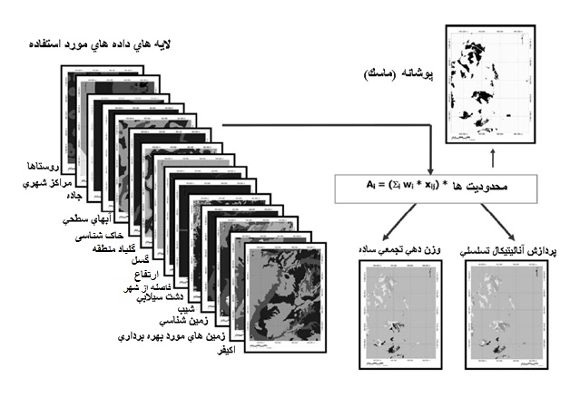

شکل شماره 3- بس شماری وزن لایه ها و نیز محدودیت ها در آنالیز داده ها برای انتخاب مکان لندفیل در منطقه مورد مطالعه

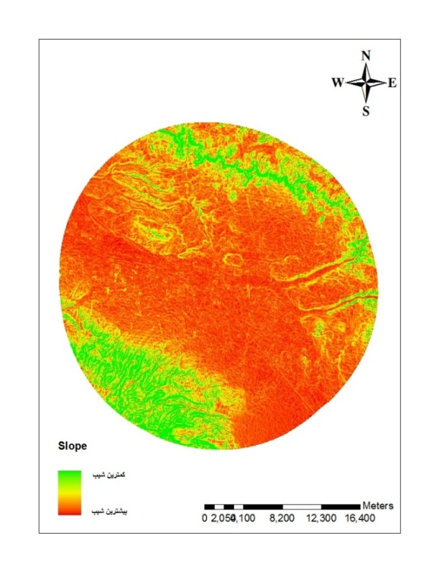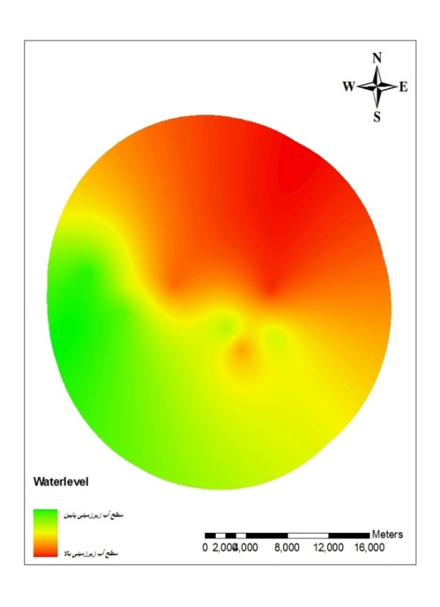

(الف) (ب)

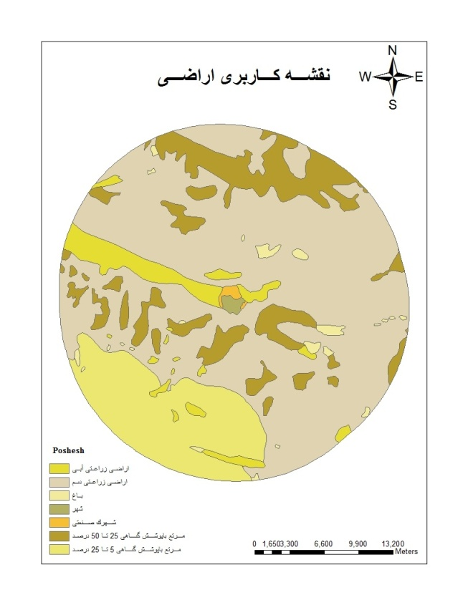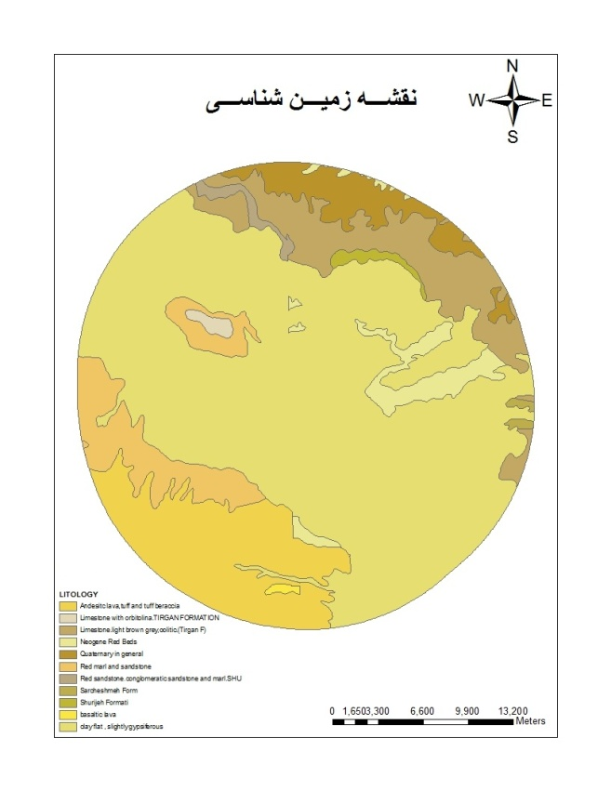

(ج) (د)

**شکل 4: الف) نقشه های شیب، ب) آب های زیرزمینی، ج) کاربری اراضی، د) زمین شناسی**

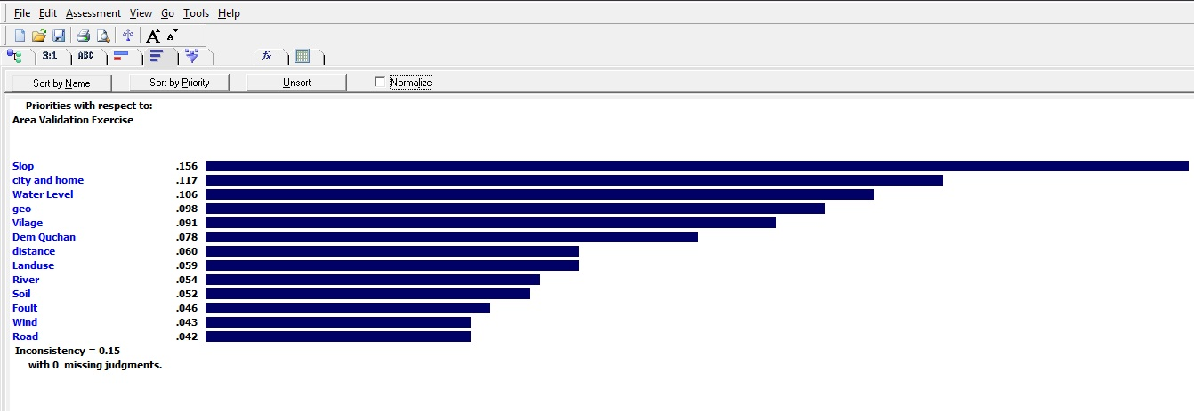

**شکل 5: وزن نهایی لایه ها**

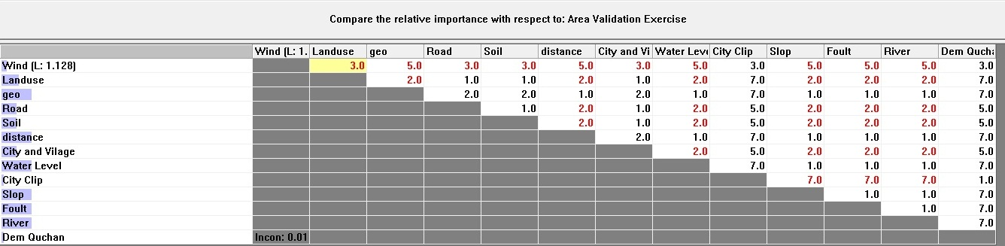

**شکل 6: ماتریس بندی لایه ها**

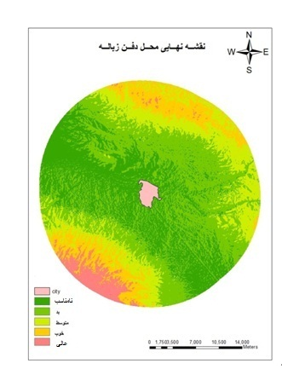

شکل 7: پهنه بندی محل دفن زباله

نتيجه گيري

این مطالعه نشان داد که تلفیق GIS، SAW و MCDA ابزار قدرتمندی جهت حل مسئله انتخاب مکان لندفیل می باشد زیرا GIS به صورت کارا و موثر، کاربری و ارائه داده ها را فراهم می آورد ولی MCDA درجه بندی سازگار از نواحی بالقوه مناسب لندفیل بر مبنای تعدادی از معیارها را فراهم می آورد. علاوه بر این، امکان می دهد تا با توجه به اهمیت هر یک از پارامترها در وزن دهی لایه ها، بهترین گزینه ممکن، در منطقه مورد بررسی را مشخص نماید.

در نقشه ی پهنه بندی نهایی محل دفن زباله ها، مکانها، از مناطق عالی تا بسیار بد تفکیک و نقاط بسیار مناسب با توجه به فاصله از شهر، شیب، ارتفاع، منابع آب سطحی و زیرزمینی و جهت جریان آب های سطحی و زیرزمینی انتخاب گردید. در فرآیند مکان یابی، 5 منطقه مشخص شد که دو ناحیه آن مناسب و خیلی مناسب می باشد که در قسمت جنوب غرب و شمال واقع شده اند. در این نواحی سطح آب زیرزمینی پایین و لیتولوژی منطقه از نوع آندزیت می باشد.

مراجع

حبیبی، کیومرث و همکاران (1385). مکان یابی محل دفن زاید جامد شهری با استفاده از تلفیق منطق فازی و مدل تحلیل سلسله مراتبی در محیط GIS. مجموعه مقالات کنفرانس محیط زیست و توسعه پایدار

حيدرزاده، نيما (1380). مكان يابي محل دفن مواد زائد جامد با استفاده از GIS براي شهر تهران، پايان نامه كارشناسي ارشد، دانشكده فني، دانشگاه تربيت مدرس.

صمدي، م. ت. مرتضوي، س.م. محمد طاهري، ا. فاتحي، آ. بينواپور، م. زارعي، ط. محمدي، ز. (1386)" مكانيابي محل دفن زباله بااستفاده از نرم افزارGIS مطالعه موردي دهستان سردرود علياي (شهرستان رزن)". دهمين همايش ملي بهداشت محيط، همدان.

منوری، مسعود (1370)، مکانیابی محل های دفن مواد زاید جامد، دفتر محیط زیست انسانی، سازمان حفاطت محیط زیست، تهران.

Saaty, T. L. (1980), The Analytical Hierarchy Process, Planning Priority, Resource Allocation, TWS Publications, USA.

Sener, E., ¸Sener, ¸S. and Davraz, A. (2009). Assessment of Aquifer Vulnerability in the Lake Basin Based on GIS and DRASTIC Method: A case study of Senirkent– Uluborlu (Isparta-Turkey) Basin. Hydrogeology Journal, 17(8), 2023–2035

Ye¸silnacar, M. ˙ I., & Cetin, H. (2005). Site selection for hazardous wastes: A case study from the GAP area, Turkey. Engineering Geology, 81, 371–